**Wizyta przedstawicieli Yamaha Motor Europe w siedzibie Grupy RENEX**

**4 marca 2025 roku siedzibę Grupy RENEX odwiedzili przedstawiciele Yamaha Motor Europe N.V.: Shuichi Imai, Ai Nagakubo, Sławomir Florian i Kamil Stasiak. Spotkanie miało na celu zapoznanie się z infrastrukturą Grupy RENEX oraz omówienie dalszych kierunków współpracy w zakresie technologii SMT i automatyzacji produkcji.**

Wizyta przedstawicieli Yamaha Motor Europe była okazją do bliższego poznania rozbudowanej infrastruktury Grupy RENEX. Goście zwiedzili m.in. nowoczesne [linie produkcyjne SMT](https://sklep.renex.pl/produkty/urzadzenia-produkcyjne,2,22963) oraz **Centrum Szkoleniowe RENEX**, które jako Autoryzowane Centrum Szkoleniowe Yamahy odgrywa kluczową rolę w kształceniu specjalistów i wsparciu technicznym klientów. Przedstawiciele Yamaha wysoko ocenili inwestycje RENEX w zaplecze techniczne i kompetencje inżynierskie, podkreślając ich znaczenie dla skutecznego wdrażania innowacyjnych rozwiązań robotycznych i automatyki przemysłowej u klientów w regionie.

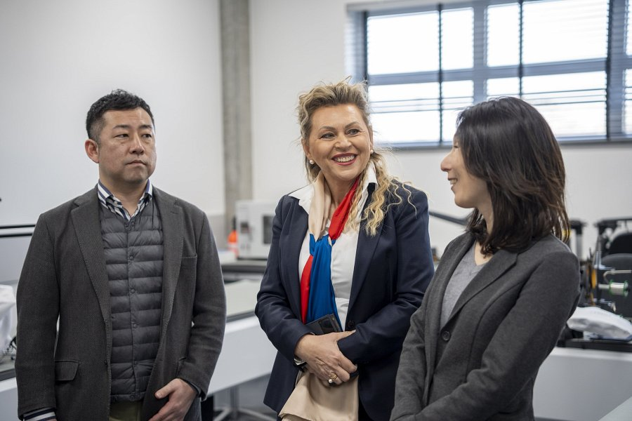

Podczas wizyty przedstawiciele Yamaha Motor Europe szczególnie docenili wieloletnią współpracę z Grupą RENEX, która niedawno została uhonorowana prestiżową nagrodą „Most Valuable Distributor” przyznaną przez Yamaha Motor Europe SMT. Wyróżnienie to jest potwierdzeniem zaangażowania firmy w dostarczanie najwyższej jakości kompleksowych rozwiązań oraz umacnia jej pozycję kluczowego partnera Yamahy na rynku Europy Środkowo-Wschodniej.

W trakcie spotkania omówiono perspektywy dalszej współpracy między Yamaha Motor Europe a Grupą RENEX. Dyskusje dotyczyły przede wszystkim planów rozszerzenia wspólnych działań w obszarze zaawansowanych technologii SMT oraz automatyzacji procesów produkcyjnych. **Ai Nagakubo, Branch Manager SMT & FA Sections w Yamaha Motor Europe N.V.**, podkreśliła silne fundamenty partnerstwa, wskazując na jego długoletni charakter:

*„Od dziesięciu lat Yamaha Motor Europe współpracuje z Grupą RENEX w zakresie technologii SMT. Jesteśmy pod wrażeniem dotychczasowych osiągnięć RENEX i planujemy dalsze rozszerzanie naszej współpracy – zwłaszcza w obszarze automatyzacji produkcji – co pozwoli nam wspólnie wyznaczać nowe standardy w branży”*

– powiedziała Ai Nagakubo.

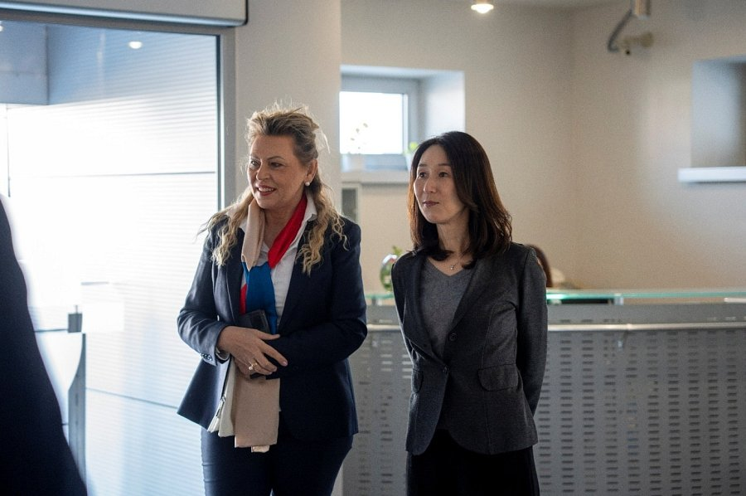

Shuichi Imai, Sales General Manager SMT Section, Robotics Business Yamaha Motor Europe N.V., zaznaczył rolę RENEX jako kluczowego dystrybutora Yamahy na rynku europejskim:

*„Dla rynku europejskiego, zwłaszcza w Rumunii, RENEX jest naszym cennym i jednym z najważniejszych dystrybutorów. Łączy nas wspólna wizja sprzedaży i promocji koncepcji kompleksowych, inteligentnych rozwiązań. Dzięki tej współpracy nasi klienci mają możliwość zapoznania się z maszynami i otrzymania profesjonalnego wsparcia technicznego.”*

Spotkanie zakończyło się ustaleniem dalszych kierunków współpracy, obejmujących nie tylko technologię SMT, ale również intensyfikację działań w dziedzinie [robotyki i automatyzacji](https://www.renexrobotics.pl/) produkcji, odpowiadając na dynamicznie rosnące potrzeby rynku. Wizyta potwierdziła strategiczny charakter partnerstwa obu firm oraz zapoczątkowała kolejny etap ich wspólnej działalności.

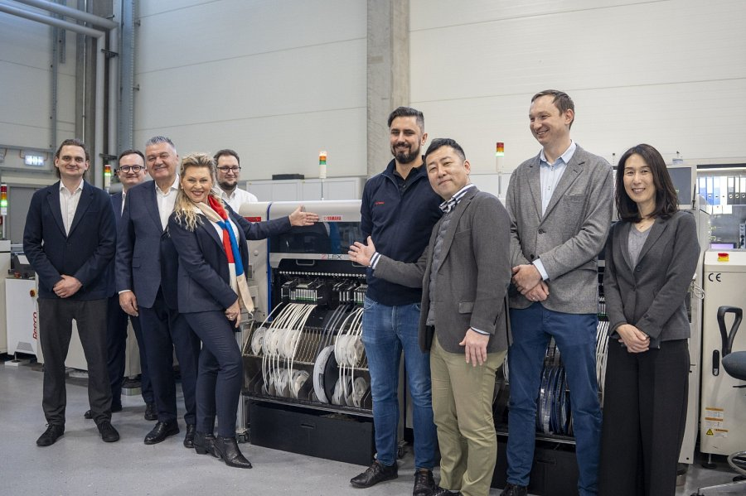

Grupa RENEX od wielu lat jest autoryzowanym dystrybutorem rozwiązań Yamaha w zakresie [sprzętu SMT](https://sklep.renex.pl/produkty/urzadzenia-produkcyjne,2,22963) i [robotyki przemysłowej](https://www.renexrobotics.pl/). Dzięki konsekwentnemu inwestowaniu w rozwój technologiczny i zaplecze szkoleniowe RENEX umacnia swoją pozycję jako **innowator branży** oraz zaufany doradca dla firm wdrażających automatyzację produkcji. Wizyta i wyróżnienie ze strony Yamaha Motor Europe potwierdzają strategiczną rolę Grupy RENEX na rynku oraz otwierają kolejny rozdział we wspólnym dążeniu obu firm do dostarczania klientom przełomowych rozwiązań w dziedzinie montażu elektronicznego i automatyki.